TensorFlow Tutorial
[版本号1.0.0]
V: product version (产品发布，重大功能变更。01-99)
R: product release (产品发布，小型功能变更/延伸，一般是客户正式变更请求的结果。01-99)
r: revision (内部版本，开发过程中的修正。01-99)

状态：草稿
状态流程：草稿 -> 评审 -> 批准 -> 完成

初拟日期：2017-12-27
完成日期：2017-12-27
作者: 李波
部门: 技术中心&游戏工具组

注：本文档符合ISO 9001:2000和CMM L3标准。

修改记录 Revisions
版本 | 作者 | 修改内容/原因 | 日期
V1.0.0 | 李波 | 创建 | 2017-12-27

评审记录 Reviews
评审人 | 日期 | 评论意见

索引 Table Of Contents
TensorFlow Tutorial 1
修改记录 Revisions 2
评审记录 Reviews 2
索引 Table Of Contents 3
绪论 Introduction 4
目的 Purpose 4
术语、定义、缩写 Definitions, Acronyms, Abbreviations 4
参考资料 Related Documentation 4
TensorFlow环境部署 5
安装Python 5
配置pip国内源 5
安装TensorFlow 5
安装依赖库 5
安装NVIDIA CUDA 5
安装NVIDIA CUDNN 5
Hellow TensorFlow 5
Tensorflow Object Detection API 6
COCO-trained models 6
环境准备 7
编译object_detection 7
数据准备 7
训练 11
模型的导出 12
使用模型 12

绪论 Introduction
本文主要说明如何在windows 10上安装部署Tensorflow以及训练物体识别模型。
请自行安装git.

目的 Purpose
- 说明如何安装TensorFlow。
- 如何使用TensorFlow训练物体识别

术语、定义、缩写 Definitions, Acronyms, Abbreviations
本软件中专门术语的定义以及英语缩写词的原词组。
名称 | 缩写 | 中文释义

参考资料 Related Documentation
文档名称 | 版本/日期 | 作者或来源 | 备注
Tensorflow github |  | https://github.com/tensorflow/tensorflow
Tensorflow  for Windows 10 (GPU) 入门笔记 |  | https://www.jianshu.com/p/7f0f3710b44c
TensorFlow 训练模型 |  | https://cloud.tencent.com/community/article/351424
[注：可适当地删除或添加文档项。]

TensorFlow环境部署

安装Python
安装python3.x 版，下载地址：https://www.python.org/downloads/

配置pip国内源
pip为python自带的包管理工具，由于一些软件的下载需要翻墙，不是很方便，国内有相关的地址源，所有需要配置一下pip的国内源
新建文件 %APPDATA%\pip\pip.ini（Win10 路径）
[global]
timeout = 6000
trusted-host=mirrors.aliyun.com
index-url=http://mirrors.aliyun.com/pypi/simple/

安装TensorFlow
CPU版本
pip install --upgrade --ignore-installed tensorflow
GPU版
pip install --upgrade --ignore-installed tensorflow-gpu

安装依赖库
pip install pillow
pip install lxml
pip install jupyter
pip install matplotlib

安装NVIDIA CUDA
如果安装的是TensorFlow GPU版本，那么需要安装显卡机器学习库，推荐安装cuda 8.0版本，下载地址：https://developer.nvidia.com/cuda-downloads

安装NVIDIA CUDNN
安装完CUDA后，需要安装和CUDA配套的CUDNN版本，CUDNN v6.0 for CUDA 8.0，下载完毕后解压拷贝到CUDA安装目录，例如：C:\Program Files\NVIDIA GPU Computing Toolkit\CUDA\v8.0\
CUDNN下载地址：https://developer.nvidia.com/cudnn

Hellow TensorFlow
python
>>>>import tensorflow as tf
>>>>hello = tf.constant('Hello, TensorFlow!')
>>>>sess = tf.Session()
>>>>print(sess.run(hello))
Hello, TensorFlow!
>>>>a = tf.constant(10)
>>>>b = tf.constant(32)
>>>>print(sess.run(a + b))
42

Tensorflow Object Detection API
Object Detection API提供了5种网络结构的预训练的权重，全部是用COCO数据集进行训练，这五种模型分别是SSD+mobilenet、SSD+inception_v2、R-FCN+resnet101、faster RCNN+resnet101、faster RCNN+inception+resnet101。各个模型的精度和计算所需时间如下。下面及介绍下如何使用Object Detection去训练自己的模型。

COCO-trained models

ssd_mobilenet_v1_coco | 30 | 21 | Boxes
ssd_inception_v2_coco | 42 | 24 | Boxes
faster_rcnn_inception_v2_coco | 58 | 28 | Boxes
faster_rcnn_resnet50_coco | 89 | 30 | Boxes
faster_rcnn_resnet50_lowproposals_coco | 64 |  | Boxes
rfcn_resnet101_coco | 92 | 30 | Boxes
faster_rcnn_resnet101_coco | 106 | 32 | Boxes
faster_rcnn_resnet101_lowproposals_coco | 82 |  | Boxes
faster_rcnn_inception_resnet_v2_atrous_coco | 620 | 37 | Boxes
faster_rcnn_inception_resnet_v2_atrous_lowproposals_coco | 241 |  | Boxes
faster_rcnn_nas | 1833 | 43 | Boxes
faster_rcnn_nas_lowproposals_coco | 540 |  | Boxes
faster_rcnn_resnet101_kitti | 79 | 87 | Boxes

环境准备
- 下载Tensorflow 网络模型
git clone https://github.com/tensorflow/models.git
- 下载训练模型：我们这里使用ssd_mobilenet_v1_coco来进行训练，下载完毕后解压到
tensorflow\models\research\object_detection目录下。并复制一份这个目录中的
model.ckpt.data-00000-of-00001 重命名为model.ckpt。
- 下载Protocol Buffers,将 protoc.exe的路径加入到系统环境变量中。
- 将TensorFlow 网络模型路径添到Python系统环境变量中。
环境变量Key:PYTHONPATH
环境变量Value:
/your/path/tensorflow/models/research /your/path/tensorflow/models/research/slim

编译object_detection
Protocol Buffers 编译工具3.0以后不支持通配符，所有只能一个文件一个文件的编译，可以写脚本进行批量编译，一下为脚本内容
@echo off
REM
REM
%~d0
cd %~dp0

for /f "delims=" %%i in ('dir /b "object_detection\protos\*.proto"') do (
protoc --python_out=. --proto_path=. object_detection\protos\%%i
)
pause
将这个脚本保存为.bat文件，并放到tensorflow\models\research\目录下去执行。

数据准备
数据集需要转化为PASCAL VOC结构，API提供了create_pascal_tf_record.py，把VOC结构的数据集转换成.record格式。不过我们可以使用Datitran提供的一种更简单生成.record格式的方法。
首先需要对图像进行相应的标注，这里可以使用labelimg工具。每标注一张样本，就会生成一个xml标注文件。在使用labelimg之前，在labelimg的所在的目录下新建data\predefined_classes.txt文件，在该文件中添加样本标注名称，内容样式如下：
ball
basketball
egg
football
glassball
mouse
soccer
volleyball
这样再进行标注的时候就可以进行标注名称的选择了。
然后使用Datitran的xml_to_csv.py将这些标注xml文件合并为一个CSV文件，在使用xml_to_csv.py之前，需要修改一个这个文件的main函数，在mian函数中，将image_path指向的路径换成自己生成的标注文件xml的目录，将xml_df.to_csv函数的第一个参数修改为要保存的csv文件的路径。执行
python xml_to_csv.py
进行合并。
再使用Datitran的generate_tfrecord.py将CSV文件转换为.record文件。generate_tfrecord.py的修改，修改class_text_to_int方法，返回标签对应的索引例如：
def class_text_to_int(row_label):
labels=["ball","basketball","egg","football","glassball"]
for index,value in enumerate(labels):
if row_label == value:
return index
print("未找到对应的标签")
return None
修改main函数中 path指向的图片路径为标注的图片所在的路径。执行
python generate_tfrecord.py ^
--csv_input=data\train_labels.csv ^
--output_path=data\train_labels.record
进行转换。
标签文件的准备：参考tensorflow\models\research\object_detection\data目录下的pet_label_map.pbtxt建立label标签文件。内容格式如下：
item {
id: 0
name: 'ball'
}

item {
id: 1
name: 'basketball'
}

item {
id: 2
name: 'egg'
}

item {
id: 3
name: 'football'
}

item {
id: 4
name: 'glassball'
}

item {
id: 5
name: 'mouse'
}

item {
id: 6
name: 'soccer'
}

item {
id: 7
name: 'volleyball'
}
然后我们可以将 .record和.pbtxt文件拷贝一份来作为验证的样本。
接下来将tensorflow\models\research\object_detection\samples\configs目录中的
ssd_mobilenet_v1_pets.config复制到
tensorflow\models\research\object_detection\ssd_mobilenet_v1_coco目录下，可以重命名为自己喜欢的文件名。
修改ssd_mobilenet_v1_pets.config文件中的内容，下面红框中num_classes的值表示训练的样本有几种，有几种样本就修改为几。
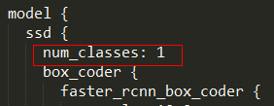

下面红框中num_steps的值表示想训练多少步，修改为自己想要的。一般步数越多，最终的准确率越高，但是训练的时间也越长。
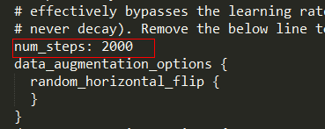

下面红框中fine_tune_checkpoint的值是model.ckpt的文件路径，是我们复制重命名
model.ckpt.data-00000-of-00001而来的目录在
tensorflow\models\research\object_detection\ssd_mobilenet_v1_coco
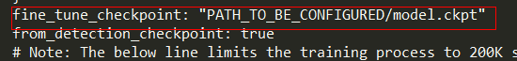

将PATH_TO_BE_CONFIGURED相关的路径替换为自己数据文件的完整路径。

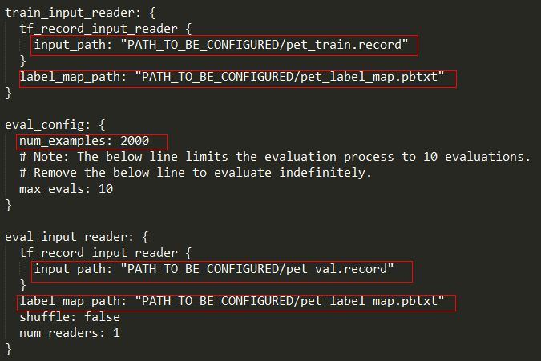
到此训练需要的数据基本准备完成了，接下来开始训练

训练
执行下面的命令开始训练，如果是使用GPU训练，如果显卡只有2G或者4G显存，可能出现显存不够使用的情况，可以使用CPU版本训练，只是时间会比较长。
python .\object_detection\train.py ^
--logtostderr ^
--pipeline_config_path=F:\tensorflow\models\research\object_detection\ssd_mobilenet_v1_coco\ssd_mobilenet_v1_pets.config ^
--train_dir=F:\tensorflow\object_detection\data
我看可以使用tensorboard来查看训练的过程，在windows上我们的数据放在那个盘符下，那面我们需要cd到该盘符路径下才能执行 tensorboard，否则会显示No dashboards are active for the current data set.错误。执行下面的命令后，在在浏览器输入localhost:6006（默认）即可。
tensorboard --logdir=F:\tensorflow\object_detection\data

模型的导出
训练完成后，会在--train_dir指定的目录下生成最后5步训练的模型，选取其中最优一个模型导出，我们建立一个脚本来进行导出操作.
python object_detection\export_inference_graph.py ^
--input_type=image_tensor ^
--pipeline_config_path=F:\tensorflow\object_detection\data\pipeline.config ^
--trained_checkpoint_prefix=F:\tensorflow\object_detection\data\model.ckpt-2000 ^
--output_directory=F:\tensorflow\object_detection\result
pause
执行成功后在F:\tensorflow\object_detection\result目录下会生成
frozen_inference_graph.pb文件，这个就是我们的模型文件。

使用模型
首先到https://www.lfd.uci.edu/~gohlke/pythonlibs/#opencv下载opencv的whl，文件，执行pip install /your/path/whl_filen_ame.whl安装.
使用下面的python脚本来进行测试
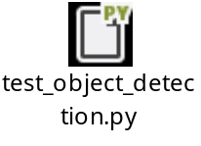
将脚本中的PATH_TO_CKPT 指向的路径修改为 frozen_inference_graph.pb文件的完整路径，
将脚本中的PATH_TO_LABELS修改为之前建立的 .pbtxt标签文件。
修改main函数中的cv2.imread('egg44.jpg')中的图片路径为自己要测试路径。
然后执行python test_object_detection.py进行测试。

